**I**nstitut **S**upérieur d'**I**nformatique,  
de **M**odélisation et de leurs **A**pplications

Rapport de management projet ZZ3

Participation à la journée porte ouverte Demo + Poster

Filière :

F2 : Génie Logiciel et Systèmes Informatiques

Présenté par : **Thomas TAMAGNAUD**

Responsable ISIMA : Patrice LAURENCOT

*Le samedi 15 février 2025*

**MON ROLE**

Avant la JPO, j’ai créé le GitHub et réaliser des différents programmes en Rust et sur Scratch dès décembre. Certains programmes ne sont pas triviaux à réaliser, comme le code de césar car il est impossible de récupérer la valeur code ASCII pour un caractère.

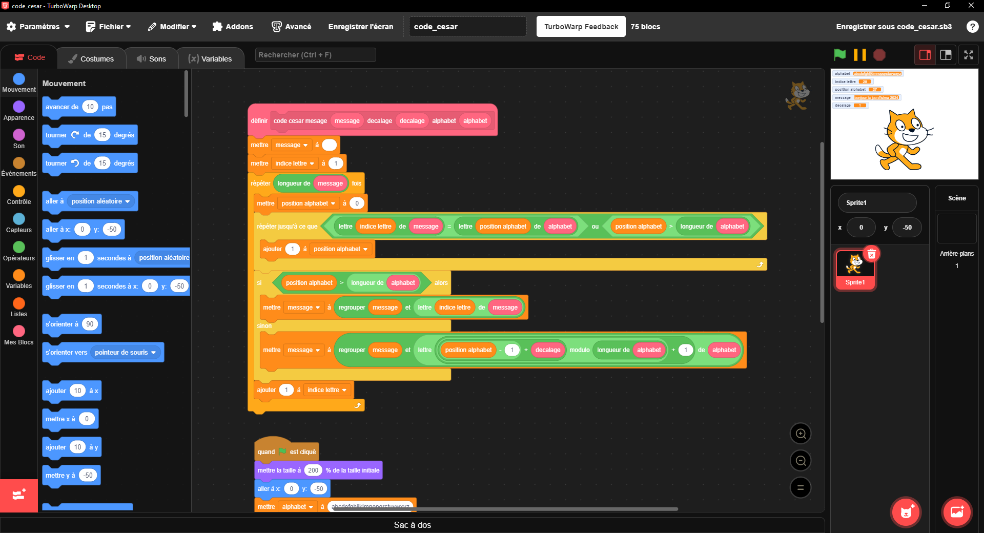

Je me suis également chargé :

* De la conception du poster de A à Z (le modèle est dans le git) sous le logiciel Inskape.
* De l’impression de celui-ci à Corep à mes frais, une agence spécialisée dans l’impression proche de Jaude <https://www.corep.fr/agence/corep-clermont-ferrand/> .

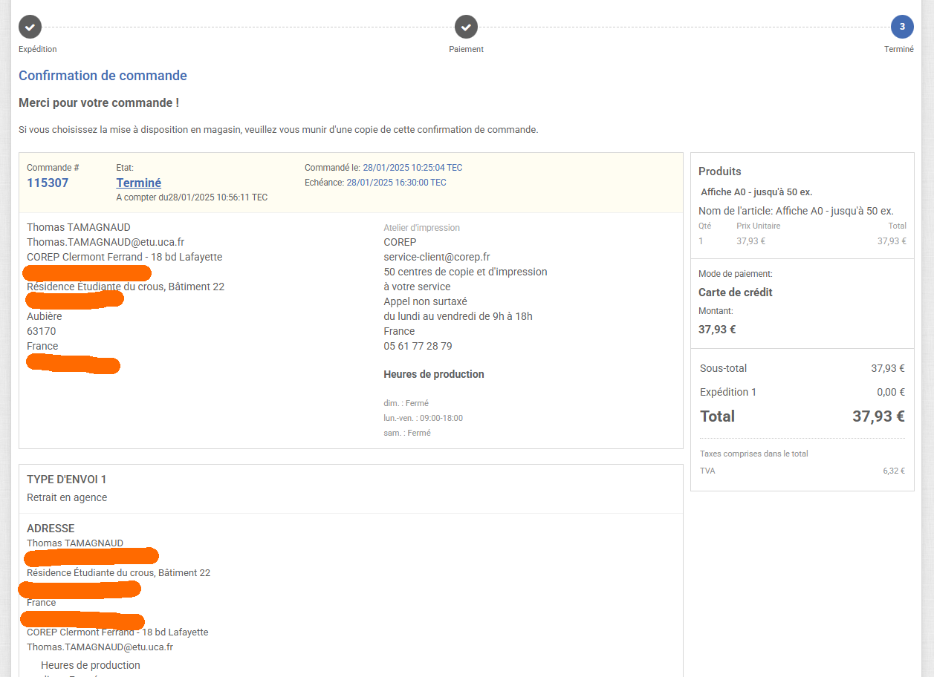

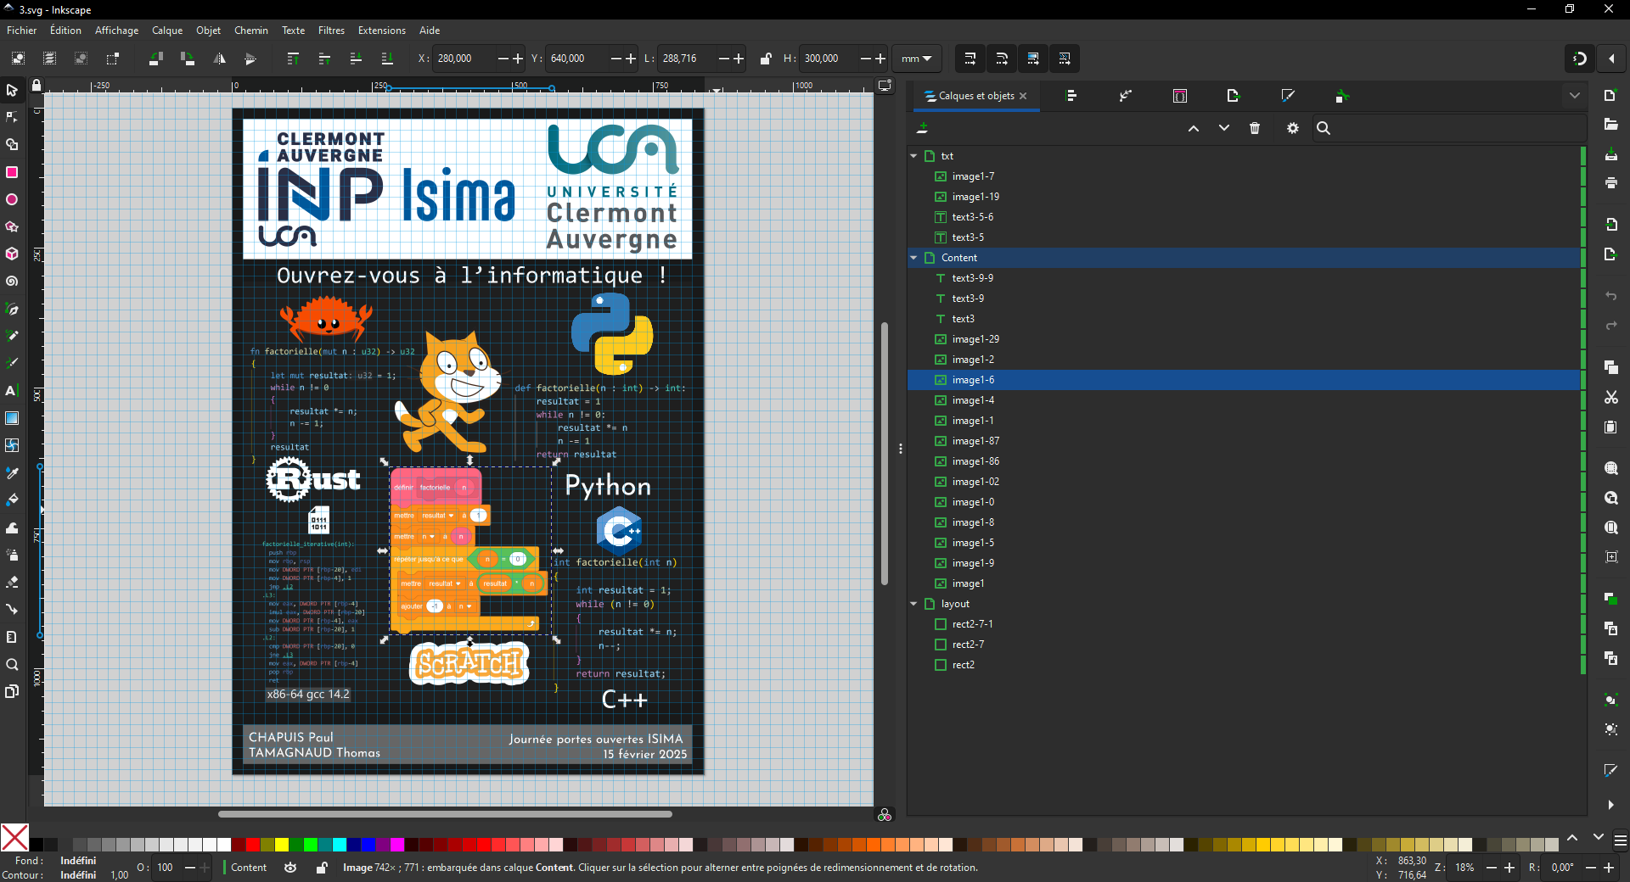

En particulier, tout le code sur le poster est assez zoomé et est clairement lisible.

Ça peut paraitre bête mais cela signifie qu’il faut zoomer à fond dans les IDE, logiciels, sur l’écran pour avoir un texte net, lisible, et profiter de la coloration syntaxique, malgré la taille du poster.

J’ai aidé à monter (le vendredi après-midi) et démonter (samedi en fin d’après-midi) toute la jpo ; mettre les tables, chaises, nappes, déplacer les grilles pour afficher les posters… Le montage était globalement plus compliqué que le démontage car on était seulement une petite dizaine à aider Romane Ferrand.

Globalement, la jpo s’est bien passé, cependant notre stand était près de la porte de sortie côté stade, et nous avons croisé relativement peu de personne qui rentrait de ce côté par rapport à ce que j’espérais, et ceux qui arrivaient avaient déjà une idée d’où aller. De plus il faisait assez froid le matin et on se gelait les mains.

J’ai pu discuter avec d’autres ZZ2, et globalement il y avait du monde intéresser pour apprendre Rust :)

J’ai également discuté avec des anciens ISIMA de Michelin ainsi que Lucas Pastor vers la fin de la jpo.

Niveau « feedback », on n’en a pas vraiment eu vu la nature de l’événement, et trop peu de personne étaient intéressé par le stand, il y a peut-être 2-3 personnes différentes qu’on a bien renseigné ou rediriger vers le bon stand, pour le reste on a eu le droit à des « Oh regardez c’est Scratch » (des personnes qui reconnaissent le chat, la mascotte de Scratch) mais qui n’étaient pas plus intéressé par le stand.

Eventuellement je suis sur le discord officiel de la JPO, et j’ai pu répondre aux nombreuses questions d’une personne qui n’avait pas pu assister à la JPO :

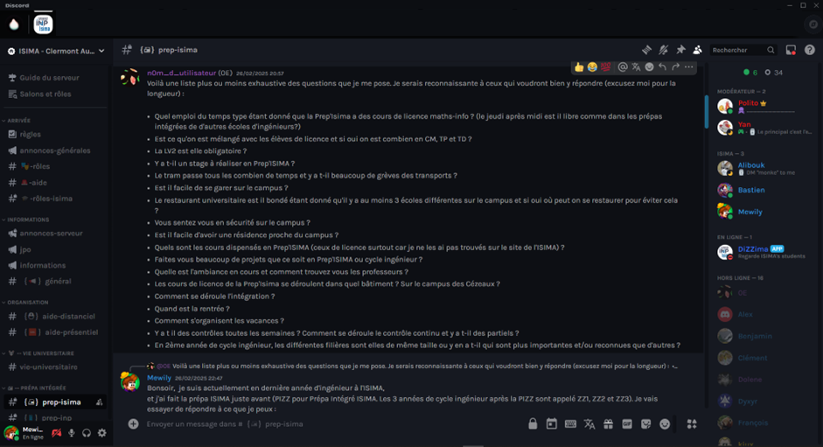

Il doit bien y avoir plusieurs centaines de lignes à toute ces questions (en annexe), ce qui m’a pris pas mal d’heures à rédiger, mais c’était cool de pouvoir renseigner quelqu’un, c’est si rare à l’ISIMA de rédiger quelque chose qui sera lu par derrière auquel on aura un retour…

**ANNEXE**

**Voici une retranscription (encore en cours) des échanges sur le serveur officiel de la JPO.**

n0m_d_utilisateur 0E — 26/02/2025 20:57

Voilà une liste plus ou moins exhaustive des questions que je me pose. Je serais reconnaissante à ceux qui voudront bien y répondre (excusez moi pour la longueur) :

Quel emploi du temps type étant donné que la Prep'Isima a des cours de licence maths-info ? (le jeudi après midi est il libre comme dans les prépas intégrées de d'autres écoles d'ingénieurs?)

Est ce qu'on est mélangé avec les élèves de licence et si oui on est combien en CM, TP et TD ?

La LV2 est elle obligatoire ?

Y a t-il un stage à réaliser en Prep'ISIMA ?

Le tram passe tous les combien de temps et y a t-il beaucoup de grèves des transports ?

Est il facile de se garer sur le campus ?

Le restaurant universitaire est il bondé étant donné qu'il y a au moins 3 écoles différentes sur le campus et si oui où peut on se restaurer pour éviter cela ?

Vous sentez vous en sécurité sur le campus ?

Est il facile d'avoir une résidence proche du campus ?

Quels sont les cours dispensés en Prep'ISIMA (ceux de licence surtout car je ne les ai pas trouvés sur le site de l'ISIMA) ?

Faites vous beaucoup de projets que ce soit en Prep'ISIMA ou cycle ingénieur ?

Quelle est l'ambiance en cours et comment trouvez vous les professeurs ?

Les cours de licence de la Prep'Isima se déroulent dans quel bâtiment ? Sur le campus des Cézeaux ?

Comment se déroule l'intégration ?

Quand est la rentrée ?

Comment s'organisent les vacances ?

Y a t il des contrôles toutes les semaines ? Comment se déroule le contrôle continu et y a t-il des partiels ?

En 2ème année de cycle ingénieur, les différentes filières sont elles de même taille ou y en a t-il qui sont plus importantes et/ou reconnues que d'autres ?

Mewily — 26/02/2025 22:47

Bonsoir, je suis actuellement en dernière année d'ingénieur à l'ISIMA,

et j'ai fait la prépa ISIMA juste avant (PIZZ pour Prépa Intégré ISIMA. Les 3 années de cycle ingénieur après la PIZZ sont appelé ZZ1, ZZ2 et ZZ3). Je vais essayer de répondre à ce que je peux :

Quel emploi du temps type étant donné que la Prep'Isima a des cours de licence maths-info ? (le jeudi après midi est il libre comme dans les prépas intégrées de d'autres écoles d'ingénieurs?)

L'emploi du temps est similaire à la fac (environ 18h/semaine à la louche ?), quelques matières sont cependant remplacées par des matière spécifiques à l'ISIMA (Imagerie en Python, Développement Linux en PIZZ1, Mathématiques pour l’Ingénieur, Réalité Virtuelle ... La liste détaillé est ici https://www.isima.fr/admission/post-bac-prep-isima/). Concernant le jeudi je m'en souviens plus trop, il me semble qu'on l'avait de mémoire (à vérifier).

Est ce qu'on est mélangé avec les élèves de licence et si oui on est combien en CM, TP et TD ?

Pour les CM on est mélangé avec la licence (dans les 150-170 personnes de mémoire), mais pour les TP et TD ça se fait en petit groupe (20-30), et les prep isima restent toujours ensemble/sont dans le même groupe pour les TP / TD. (Perso j'ai trouvé ça vraiment cool car ça m'a permis d'avoir des connaissances de la même classe fixe pendant les 2 ans, que je côtoie encore aujourd'hui à l'ISIMA/dans ma classe). La seul exception c'est le groupe de langue en Anglais où on est en groupe de 20-30, mélangé par niveau.

La LV2 est elle obligatoire ?

On a pas eu de LV2 pendant les 2 ans de PIZZ. Par contre elle revient pour les 3 ans d'ingé à l'ISIMA.

Y a t-il un stage à réaliser en Prep'ISIMA ?

Pas de stage, mais il y avait un projet en groupe à faire chaque année.

Mewily — 26/02/2025 22:48

Le tram passe tous les combien de temps et y a t-il beaucoup de grèves des transports ?

En milieu de semaine il y a un tram tout les 5-10 mins. Il y a moins de tram les soirs (15-30 mins), et le tram est gratuit le week-end. Niveau grève je prends pas souvent le tram, donc je laisse les autres y répondre.

Tu peux voir les horaires des trams en temps réel sur l'appli mobile/android/ios T2C (Le nom de l'arrêt c'est "campus cézeaux")

Est il facile de se garer sur le campus ?

Je peux pas trop répondre, perso j'habite à côté au crous et je viens chaque jour à pieds (5-10 mins).

De mémoire le parking de l'ISIMA est souvent bien rempli, mais il y a des places libre plus bas vers les cités crous.

Mewily — 26/02/2025 22:50

Le restaurant universitaire est il bondé étant donné qu'il y a au moins 3 écoles différentes sur le campus et si oui où peut on se restaurer pour éviter cela ?

C'est une très bonne question !

Pour le ru, c'est surtout bondé entre 12h et 12h30 mais ça se fait. Mais il faut savoir que le bâtiment est grand : il y a 3 files différentes (une file plutôt équilibré, l'autre frite/burger/pizza, et l'autre pâte) et le batiment a 2 étages. Les repas au ru sont à 3€30 (1€ si boursier) et plus selon ce que tu prends (c'est un système de point, 55 centimes/points de plus).

De mémoire en pizz, on finissait plus souvent à 11h30 qu'à 12h donc ça allait si je dit pas de bêtise.

Quand on fini à 12h à l'ISIMA on essaie de se dépêcher pour sortir, même si il y a beaucoup de monde on sort pas si tard que ça (12h30/45) du ru.

Il y a d'autre point de restauration pas loin comme le Saxo, mais j'y vais pas souvent car les tarifs sont plus chères (7-9 euro ?)

Mewily — 26/02/2025 22:56

Vous sentez vous en sécurité sur le campus ?

Oui x)

La seule mésaventure que j'ai eu pendant les 2 ans de PIZZ c'était une fausse campagne de la part d'un escroc qui récoltait de l'argent en se faisant passer pour une association, et dès le lendemain on avait reçu des mails de prévention.

Sur le campus il y a pas mal de monde et de bâtiment qui sont vraiment juste à côté les un des autres (infirmerie, bibliothèque, amphis, différentes écoles...>). Bon après je suis pas trop du genre à sortir très fréquemment donc ça peut être bien de mélanger mon avis avec celui de quelqu'un d'autre.

Est il facile d'avoir une résidence proche du campus ?

J'étais pas de la région (plutôt du Centre/Châteauroux, 2h30 en voiture pour aller à l'ISIMA), et j'ai pu en avoir une, mais pour mon cas j'avais un problème de santé, ça m'a peut être aider à en avoir un plus facilement.

Après j'ai pas mal de camarades qui sont aussi au crous, certains sont de la région, d'autre viennent de loin (Suisse, Sénégal), donc j'ai envie de dire oui.

Mewily — 26/02/2025 23:00

Faites vous beaucoup de projets que ce soit en Prep'ISIMA ou cycle ingénieur ?

Yep il y en a pas mal dans les 2.

En Prép ISIMA, de mémoire, on avait :

Pizz 1 :

Un projet fil rouge : Coder 1-2 jeux dans un terminal en C (puissance 4 et jeu des bâtonnets),

Pizz 2 :

Coder un 2048 en C, un autre puissance 4 d'une manière spécifique en Java

Le sujet du projet de fin d'année est à choisir parmi une liste, perso j'avais codé un jeu stylé "Puzzle Bubble" en Python avec 2 camarades.

+ Des projets lié au web ou coder un site web pendant les 2 ans.

Les sujets changes, mais ça donne une idée. J'ai du oublier d'autres projets, la pizz ça remonte à 3-4 ans pour moi.

En cycle ingé il y a aussi un projet à la fin de chaque année (qui durent entre 2-3 semaines). Pour la dernière année le projet se fait tout au long de l'année.

On a aussi, en pizz comme en cycle ingé, des tp à rendre de temps en temps.

Quelle est l'ambiance en cours et comment trouvez vous les professeurs ?

Sans vouloir trop rentrer dans les détailles, perso j'ai adoré l'enseignement de la pizz ainsi que les profs, si ça serait à refaire je le ferrai sans hésiter !

Pour l'ISIMA (cycle ingé) je suis un peu plus mitigé... ça dépend des matières, des profs, des intervenants..., et il y a pas mal de contraintes qui sont lié à la Cti sur la structure des cours afin de délivrer un diplôme d'ingé (peu importe l'école d'ingé).

J'ai pas spécialement apprécié la ZZ1 car il y avais beaucoup de math/physique et trop peu d'info (ou alors ça reprenait les bases).

Personnellement j'ai préféré de loin la PIZZ à l'ISIMA.

Mewily — 26/02/2025 23:02

Les cours de licence de la Prep'Isima se déroulent dans quel bâtiment ? Sur le campus des Cézeaux ?

Les CM sont dans les amphis place vasarely , les TD dans le (PME à 2 minutes à pieds)[https://www.google.fr/maps/place/Pôle+mutualisé+d'enseignement+(PME)/@45.761589,3.1135076,18z/data=!4m6!3m5!1s0x47f71c6de1c9c919:0xc2f894868b2190a5!8m2!3d45.7615912!4d3.1140938!16s%2Fg%2F11gdkpm7gv?entry=ttu&g_ep=EgoyMDI1MDIyNC4wIKXMDSoASAFQAw%3D%3D] et quelques rares cours sont à l'ISIMA (5-7 mins à pieds), donc tout se fait facilement à pied et tourne autour de la place place vasarely.

Comment se déroule l'intégration ?

C'est l'inverse de la dérivé. (Désolé j'ai compris la question)

Mewily — 26/02/2025 23:03

Y a t il des contrôles toutes les semaines ? Comment se déroule le contrôle continu et y a t-il des partiels ?

La PIZZ comme l'ISIMA, ça se déroule principalement avec une période de partiels chaque semestre pour la majorité des matières.

Éventuellement il y a en général au moins une interro/éval/contrôle continue intermédiaire pour chaque matière dans le semestre, et parfois quelques tp à rendre. Pour certaines rare matières qui ne durent pas tout le semestre l'exam n'est pas très loin après la fin des cours.

En 2ème année de cycle ingénieur, les différentes filières sont elles de même taille ou y en a t-il qui sont plus importantes et/ou reconnues que d'autres ?

Perso je suis en F2 (Génie Logiciel et Systèmes Informatiques), les filières ont des tailles relativement similaire (il y a peut être un peu moins de F1 cette année), je pense pas qu'il y a une filière plus importante ou reconnue qu'une autre. Typiquement ce qu'on m'a dit à l'époque et qui est toujours vrai, c'est que la filière c'est juste une "coloration", elle impacte peu le diplôme.

Pour les autres questions :

Quand est la rentrée ?

Comment s'organisent les vacances ?

Quels sont les cours dispensés en Prep'ISIMA (ceux de licence surtout car je ne les ai pas trouvés sur le site de l'ISIMA) ?

Quels sont les cours dispensés en Prep'ISIMA (ceux de licence surtout car je ne les ai pas trouvés sur le site de l'ISIMA) ?

Je laisse @Lucas Pastor (le responsable de la PIZZ) y répondre.

Certaines choses ont dû changer ou évoluer depuis les temps, M. Pastor me corrigera là dessus.

Pas de problème pour la longueur, elle est réciproque avec les réponse x)

Si tu as d'autres questions n'hésites pas, tu peux aussi me contacter en mp si besoin.

(Il faut aussi savoir qu'on est en vacance cette semaine donc tu n'auras peut être pas de réponse avant la fin de la semaine. Désolé s'il y a des erreurs dans mon message, je l'ai relu mais certaines sont peut-être passées inaperçues, et bon courage pour le bac !)

piror François — 27/02/2025 01:22

Bonjour !

Je suis étudiant pizz 1, donc en 2eme semestre, et je suis là pour ajouter, confirmer et/ou corriger des informations aux questions !

A-t-on le jeudi de libre ?

Seulement en semestre 1, après on a un emploi du temps de type fac malheureusement.

Y’a-t-il souvent des grèves pour les trams ?

Côté tram de la ligne À (qui dessert l’uca), en 5 mois il n’y en a eu aucune. Les seules absences de trams sont dues à des complications météorologiques(2 fois) ou des manifestations(3 fois).

Et c’est le nombre de fois qu’ils l’ont signalé avec leur annonces sur le site, mais ça ne m’a jamais entravé

Le restaurant est-il plein ?

Il n’y a pas 3 files mais 4, et en plus il y a un deuxième restaurant, mais il est plus cher et destiné aux professeurs, mais tu peux y aller (le saxo)(et mes amis adorent y aller pour une raison que j’ignore, j’aime pas leurs sandwichs mais ils m’y traînent à chaque fois, au secours).

Mais sinon pour l’attente, surtout n’y va pas entre 12h et 12h30, tu vas devoir attendre à l’extérieur 😂

Perso j’y vais à 11h30, pile quand les cours en pizz se finissent, comme ça j’ai plus de galères à trouver ma place que d’attentes, parce qu’il y a des restes du pic de 11h15

Comment se déroule l’intégration ?

C’est toi qui voit ! Les membres des clubs proposent des soirées et c’est toi qui veux ou pas y participer !

Est-il facile de se garer ?

Je voit tous les jours le parking presque plein, mais il y a bien un parking en contrebas (à 2 escaliers de distance) qui sont toujours vides ! Donc ça devrait aller si tu as la volonté de les monter.

Quels sont les cours dispensés ?

Je peux te faire un petit résumé, 40% d’informatique (Python, C, Linux, HTML,…), 40% de maths (reprise des maths de terminales rapides+ programme de maths expertes en semestre 1, et semestre 2 plein de choses), le reste sont des matières plutôt agréables, tels que anglais, MTU (méthodes de travail universitaire) et Imagerie (modifier des images)

Sinon, j’approuve les informations de mewily.

n0m_d_utilisateur 0E — 27/02/2025 06:55

D'accord, merci beaucoup @Mewily et @François ! Cela m'a été très utile 🙂

piror François — 27/02/2025 08:06

👍

n0m_d_utilisateur 0E — 27/02/2025 20:50

Bonsoir, j'aimerais revenir sur les réponses que vous m'avez apportées (surtout celles de @Mewily) :

Vous avez dit environ 18h/semaine, ça fait quoi comme horaires en général ? (J'ai un emploi du temps de plus de 30h car j'ai 2 options en terminale donc j'ai du mal à voir 😅)

Qu'est ce qu'un emploi du temps de type fac ?

La PIZZ est principalement composée de maths et d'info mais vous avez dit qu'en ZZ1 il y avait aussi de la physique, du coup est ce que vous avez galéré à comprendre les cours et/ou passé beaucoup de temps à revoir d'anciens cours pour comprendre ceux de ZZ1 ?

Vous avez dit que l'informatique en ZZ1 reprenait juste les bases, en ZZ2 et ZZ3 l'informatique est plus poussée et il y a bien de la nouveauté ? (C'est juste pour être sûre)

Bonne soirée !

Mewily — 27/02/2025 21:01

Pour l'edt/horaires je laisse François y repondre car la pizz ça remonte à 3-4 ans, j'ai pas d'edt à montrer. Niveau ressenti (même si j'ai passé l'ancien bac S) c'était quand même plus tranquille niveau cours que la terminale, mais faut plus d'investissement en dehors pour faire les tp, c'est une manière différente de travailler que j'avais trouvé plus cool.

Ce que je me souviens bien c'est que passer de la pizz à l'isima c'est quasiment du x2 niveau horaire (environ 35h en zz1 en première année, 8h-12h puis 13h30-17h30 du lundi au vendredi, sauf le mercredi ou jeudi (jsp) où on avait l'après midi. En zz2 et zz3 le volume des cours est un peu moins important, il y a plus d'intervenant, et un edt avec un peu plus de trous, mais cette année c'était un peu spécial car il y avait un peu moins de budget, par exemple on a appris qu'on avait pas de LV2 en zz3 (même si ça reste en zz1 et zz2) à cause de problèmes avec le budget, ça concerne toutes les universités)

(Je répondrai au reste plus tard, bonne soirée !)

n0m_d_utilisateur 0E — 27/02/2025 21:34

D'accord, merci déjà pour cette première réponse ! Bonne soirée !

n0m_d_utilisateur 0E — Hier à 07:00

Bonjour, je rajoute à ces questions ces 2 questions :

-Étant donné que la PIZZ est une licence avec quelques modules isima supplémentaires, est ce qu'on obtient un diplôme après les 2 ans ?

Conseillerez vous plus la Prépa des INP de Clermont ou la PIZZ pour rentrer à l'ISIMA ?

Mewily — Hier à 14:40

Il faut 3 ans de licence pour avoir un diplôme, et la PIZZ dure 2 ans. C'est possible de continuer en 3ième année de licence après la PIZZ (c'est le cas d'un de mes camarades qui n'avait pas eu ses partiels) pour terminer les 3 ans de licence afin d'avoir un diplôme (+ il y a la possibilité de poursuivre en master après la licence pour 2 ans de plus si je dis pas de bêtise)

Je connais pas la prépa des INP, c'est assez nouveau, de ce qu'on m'a dit pendant la journée porte ouverte c'est que ça ouvre plus de voies à différentes écoles (du groupe INP je présume), là ou la PIZZ c'est surtout pour le cycle ingé à ISIMA (cycle normal ou en apprentissage pendant 3 ans), donc si tu sais d'avance que tu veux aller à l'ISIMA je recommande la PIZZ.

Dans les conditions d'accès de la PIZZ à l'ISIMA il faut valider chaque semestres, c'est à dire avoir la moyenne dans chaque unité d'enseignement (UE), le tout sans rattrapage. Il n'y a pas d'exam ou de concours supplémentaire pour passer de la PIZZ à l'ISIMA.

n0m_d_utilisateur 0E — Hier à 17:09

D'accord merci !